Les bonnes pratiques pour traire la chèvre laitière
La production laitière est l'un des produits les plus importants de la chèvre et sa production varie selon les races. Pour les races laitières, les races importées d'Europe et élevées dans le pays produisent plus de lait que leurs homologues marocains. La moyenne annuelle de la production de lait chez la race Saanen est d’environ 850 litres, celle de la race alpine est d’environ 750 litres et celle de la race Murciana est de 550 litres. Chez Les races locales et qui ont le caractère laitier, la moyenne de production de la race Draa est de 152 litres par an et elle est de 132 litres par an chez la race Bni AArouss.
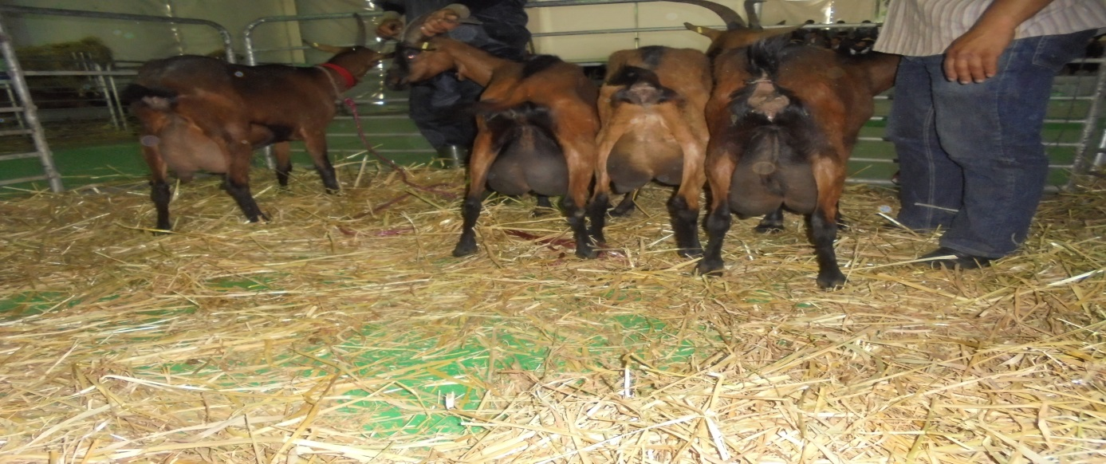
Le lait de chèvre contient 87,6% d’eau et 12,4% de matière sèche. Cette matière sèche est composée de 3,8% de matières grasses, de 4,4% de lactose, de 3,4% de protéines et de 0,8% de sels minéraux.

L’objectif recherché lors de la traire de la chèvre est de réduire au maximum la contamination de son lait ; pour cela l’éleveur doit bien nettoyer les mains, établir un ordre de passage de chaque chèvre pour les traire et, dans le cas de la disponibilité d'une machine à traire, il faut veiller pour qu’elle soit bien nettoyée. La chèvre est traite deux fois par jour et il est préférable de les espacer de 12 heures pour obtenir la plus grande quantité de lait par jour.
Pour éviter la récupération des mauvaises odeurs par le lait de chèvre, il faut éviter de mélanger le bouc avec les chèvres laitières.
Pour effectuer la traite il faut choisir un endroit propre. Si le nombre de chèvres est faible, la traite se fait à la main et, dans le cas d'un nombre plus important, il est préférable d'acheter une machine à traire mobile ou la construction d'une salle de traite.
Pour le trayeur, il doit porter des vêtements propres et procéder au nettoyage de tous les ustensiles utilisés dans l’opération de la traite.
Le nettoyage des mains est nécessaire avant le lancement de chaque traite. Dans le cas de la traite d’une chèvre malade, il faut nettoyer de nouveau les mains après la traite, pour cela une source d'eau doit être accessible le plus prêt possible du trayeur. En cas de blessure dans l’une des mains du trayeur, cette main doit être couverte, et il est préférable d'utiliser des gants à utilisation unique.
En ce qui concerne l'ordre de traite, il faut procéder par la traite des chèvres en bonne santé, et en priorité celles qui mettent bas pour la première fois et laisser en dernier lieu les chèvres malades.
Avant d’entamer la traite, les mamelons doivent être lavés avec de l'eau contenant une solution antiseptique. Il n'est pas nécessaire de laver tout le pis à moins qu'il ne soit recouvert de saleté. La mamelle doit être asséchée avec les mamelons. Il faut commencer par recueillir 2 à 3 gouttes de lait par quartier dans un pot à fond noir pour la recherche d’une éventuelle inflammation.
Après la fin de la traite, les mamelons doivent être immergé dans une solution désinfectante pour les nettoyer, le lait est ensuite filtré et refroidi pour mieux le conserver.
